網絡遊蹤
姓名： 周禮儀 8th TW

- 請瀏覽天文台網頁，並填寫以下資料：
  - 在天文台網頁中，共有多少個附即時氣溫的分區天氣站： 19
  - 香港在９７年７月１日的天氣是如何？
 | 
  天氣
  日期 : | 1997年 7月 1日
  氣溫 : | 24.7 至 29.1 攝氏度
  雨量 : | 122.6 毫米
  陽光 : | 0.0 小時


曾發出紅色及黑色暴雨警告信號
  - 颱風溫黛是在哪年哪月哪日登陸香港？ 1962年9月1日

- 利用搜尋器，寫出３個你認為對於取得即時天氣資料或對於氣象認識很有用的網站名稱及寫出其特點：
  - http://www2.cccmmwc.edu.hk/it-school/homepage/mmw01-1E38/hkwcs.htm
特點：資料多
  - http://www.yeahplaza.com/chinese/archive.html
特點：連結多
  - http://ww2010.atmos.uiuc.edu/(Gh)/guides/mtr/home.rxml
特點：多圖氣象書online (英文)
- 到天文台網頁下載一張0800(附氣象觀測資料)的最新天氣圖，及到該站或其他網站下載一張相關氣象衛星圖：舉例如下

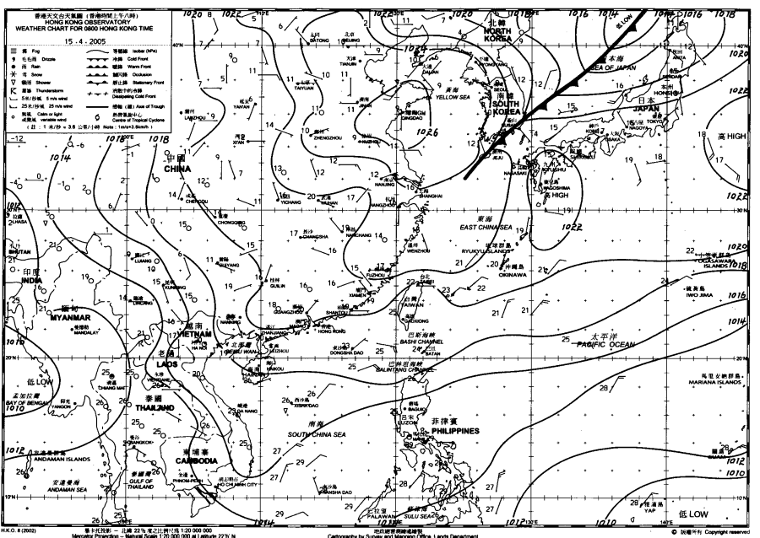
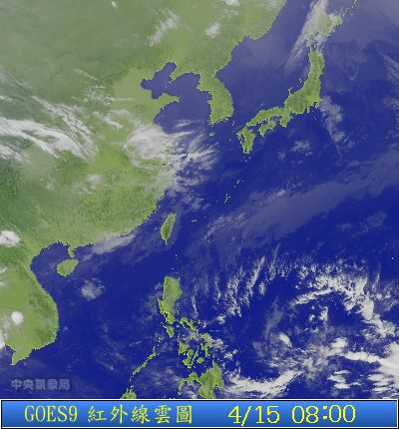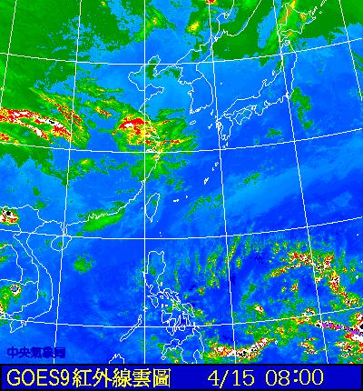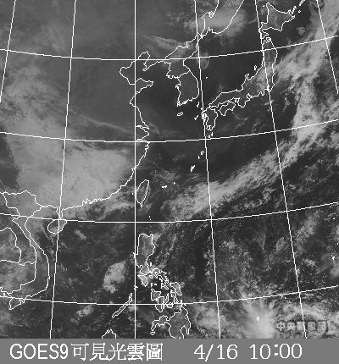
- 寫出你在這兩圖內可同時見到的天氣現象或天氣系統。
香港天文台天氣圖(2005年 04月 15日香港時間0800時之天氣圖(附氣象觀測資料)
台灣中央氣象局氣象衛星圖 (2005年 04月 15日 08 時) 彩色,色調強化,可見光
香港受青島一帶的高壓區影響,天晴,有高雲
菲律賓以東一帶受低壓區影響,多雲,有雨

- 將這份功課印出交予班職員或電郵至hkscout@gmail.com，記緊填寫姓名。

